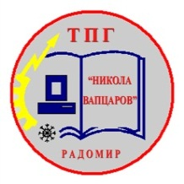
ТЕХНИЧЕСКА ПРОФЕСИОНАЛНА ГИМНАЗИЯ
„НИКОЛА ЙОНКОВ ВАПЦАРОВ”

- гр. Радомир, общ. Радомир, обл. Перник, ул. “Цар Освободител” №1,
тел. 077780559, www.tpg-radomir.com , e-mail: tpg_radomir@abv.bg

График за провеждане на поправителни изпити в дневна форма на обучение

Сесия - септември 2022г.

Български език и литература - 12.09.2022 г. /понеделник/

Кабинет 210, начало 10:00 часа

